FASES REQUERIMIENTO DE SOFTWARE

1. DESCRIPCION GENERAL DEL REQUERIMIENTO 2
2. FASE DE FORMALIZACIÓN 3
3. ANALISIS DE REQUISITOS Y REQUERIMIENTOS 4
5. LEVANTAMIENTO DEL REQUERIMIENTO DETALLADO 8
6. DISEÑO DE LA ARQUITECTURA DE SOLUCION 10

DESCRIPCION GENERAL DEL REQUERIMIENTO

PROYECTO | Abogabot
Nombre Requerimiento: | Gestionar demandas del despacho y realizar seguimiento de pagos y demandas
Fecha Solicitud: | 26/02/2022
Responsable(s) Solicitud: | Carlos Pérez
Dependencia(s) Solicitante: | Desarrollo frontend
Responsable Funcional designado por el equipo de desarrollo de software: | Marco De Jesús

FASE DE FORMALIZACIÓN

Descripción de la Solicitud
Usuario Solicitante
Automatizar las demandas a través de una pagina web llenando un formulario por demanda. Al finalizar el llenado del formulario se inicia el proceso de pago para finalizar la transacción.
Líder Funcional
Implementar un formulario a través de una pagina web para capturar la información de las demandas y al concluir con la captura de la información correspondiente a la demanda se procesa el pago para finalizar la transacción.

FIRMAS DE ACEPTACIÓN:

_____Carlos Pérez_______________ ________Marco De Jesus_________
Nombre Responsable Solicitud Nombre Líder OTI
Dependencia Solicitante Oficina Tecnologías de la Información

ANALISIS DE REQUISITOS Y REQUERIMIENTOS

Fecha Inicio | 27/02//2022 |  | Fecha Final | 27/02//2022
Modelamiento de Negocio
Especifique un diagrama de negocio que permita entender con claridad que parte del negocio se incluye o se modifica con la solución del requerimiento.
Se sugiere para esta tarea utilice diagramas BPM, diagramas de actividades, o diagramas ad hoc (boceto).
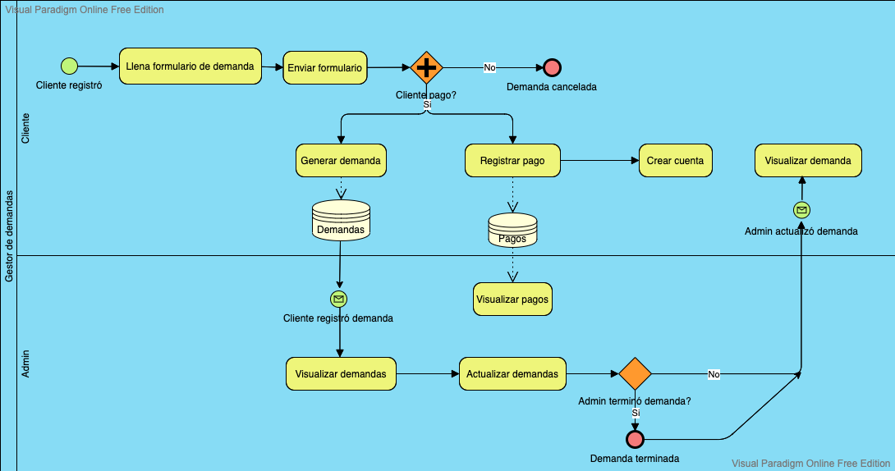

Términos de Referencia
Alcance de la solución | Incluye:  Capturar la información de las demandas e iniciar el proceso de pago después de llenar el formulario.  El cliente de la demanda puede registrar una cuenta en la pagina web y tendrá acceso al seguimiento de su demanda y a cada actualización.  Al concluir el registro en la pagina web, se notificará al administrador de una nueva demanda y se genera de forma automática un archivo Word con los datos ingresados en el formulario.  El administrador recibirá el pago y podrá acceder a un dashboard con la información de los pagos recibidos.  El administrador podrá realizar actualizaciones en el proceso de las demandas y podrá agregar comentarios en cada proceso.  El cliente de la demanda recibirá la notificación de cada actualización realizada por el administrador.  La pagina web tendrá diseño responsivo para una interfaz más amigable con los principales dispositivos móviles.  Los colores preferentes para la pagina web son azul marino y blanco, abierto a propuestas.  Descarga de reportes de pagos recibidos, estatus de demandas, demandas por rango de fechas.  No incluye:  Aplicación móvil
Requerimientos Funcionales y criterios de aceptación y | Roles de usuarios (administrador y cliente), módulo para crear cuenta (cuenta administrador y cliente), módulo para información de pagos recibidos (administrador), módulo de seguimiento de demandas (administrador), módulo de actualizaciones de demandas(administrador), módulo de seguimiento de demanda(cliente).
Requerimientos no Funcionales y de calidad | Seguridad y control en creación de cuentas por parte de los clientes.
Interesados en la solución
  Nombre/Rol/Perfil | Descripción
  Carlos Pérez/Tester/ Administrador | Analizar y probar los módulos creados para la autorización y retroalimentación en módulos de administrador
Precondiciones | Defina una lista de condiciones que deben cumplirse antes de iniciar con la solución
Requisitos Técnicos | Tipo de Desarrollo | Web Escritorio Móvil Servicio Web  Servicio Windows Otro:__________________
Requisitos Técnicos | Base de Datos | Oracle  SQL Server  MySQL  MongoDB  Otro:__________________ |  |  | Versión  _______  _______  _______  _______  _______  _______
Requisitos Técnicos | Lenguaje | C#  VB  PHP  Java  JavaScript  Otro:___________________ |  |  | Versión  _______  _______  _______  _______  _______  _______  _______
Viabilidad Técnica | Luego de adelantado el análisis de los requisitos y requerimientos es viable proponer una solución técnica para esta solicitud: SI (X) NO ( )

FIRMAS DE ACEPTACIÓN:
Nombre | Dependencia | Teléfono | Firma
- FASE DE PLANEACIÓN Y GERENCIA DEL PROYECTO

Responsable |  |  |  |  | Fecha
Plan estratégico de fases del proyecto
N° | Nombre Etapa | Actividad |  | Rol Responsable |  | Fecha Inicio | Fecha Fin | Comentarios
Diagrama de planeación
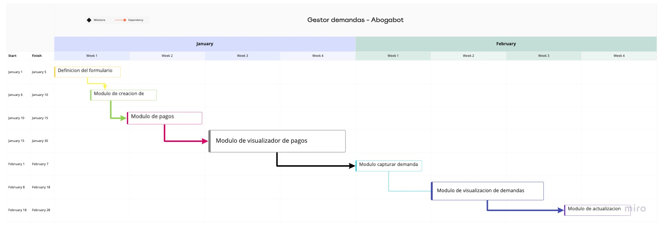

NOTA: Las fechas de planeación establecidas en este documento son aproximadas y estarán sujetas a modificaciones que surjan por control de cambios u otros factores.

FIRMAS DE ACEPTACIÓN:
Nombre | Dependencia | Teléfono | Firma
Carlos Perez | privada | 1112223334444 | CPerez

LEVANTAMIENTO DEL REQUERIMIENTO DETALLADO

Las historias de usuario deben ser independientes y debidamente identificadas; deben corresponder a una única funcionalidad y deben ser cortas y concisas
HISTORIAS DE USUARIO
Nº. |  | 0001
Titulo |  | Llenar formulario de demanda
Fecha |  | 20/02/2022
Estimación |  | 55
Característica/Funcionalidad
Como cliente puedo llenar el formulario de demanda en la pagina web para capturar la información de la demanda e iniciar el seguimiento con el despacho de abogados.

Razón/Resultado
Con la finalidad de capturar la demanda y visualizar la demanda para darle seguimiento en el despacho.

Criterios de Aceptación
Nº | Titulo |  | Contexto |  |  | Evento
1... | Llenado del formulario de demanda |  | Dado que quiero llenar el formulario de la demanda cuando en la pagina ingrese al formulario entonces mostrará el formulario para capturar la información de la demanda. |  |  | Cuando el cliente ingresa al formulario de captura de demandas
2 | Notificación de nueva demanda registrada |  | Registrar un tiempo menor a dos minutos y evidenciar que se genera una notificación de nueva demanda registrada |  |  | A partir del momento en que se efectúa el envío del formulario de captura de demanda por parte del cliente.
n…
Firmas de aceptación
Nombre |  |  |  | Dependencia | Teléfono |  | Firma

DISEÑO DE LA ARQUITECTURA DE SOLUCION

En caso de que existan excepciones asociadas a la arquitectura de referencia se debe incluir su correspondiente justificación en las vistas que aplique.

Fecha | 22/02/2022
Vista Lógica
Se puede utilizar alguno de los siguientes diagramas UML: Diagrama de Clase, Diagrama de Comunicación, Diagrama de Secuencia.
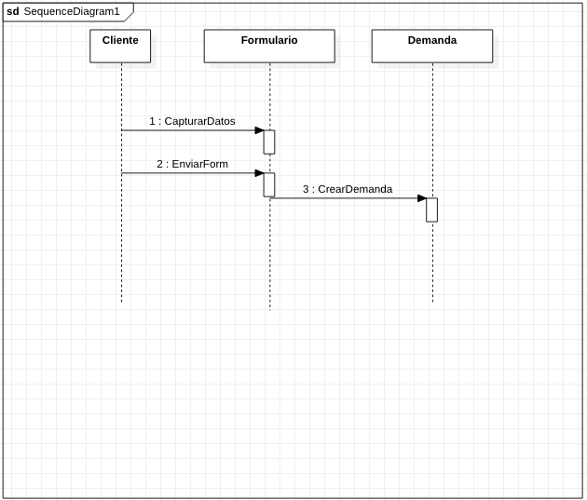

Si utiliza convenciones para diagramas Ad hoc, por favor describirlas aquí
Vista de Implementación
Se puede utilizar alguno de los siguientes diagramas UML: Diagrama de componentes o diagrama de Paquetes
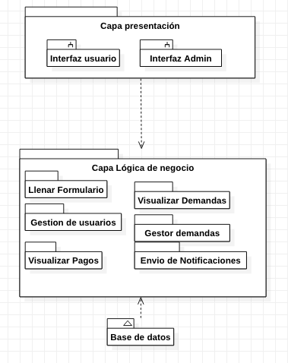

Si utiliza convenciones para diagramas Ad hoc, por favor describirlas aquí
Vista de Proceso
Se puede utilizar alguno de los siguientes diagramas UML: Diagrama de actividades o de flujo
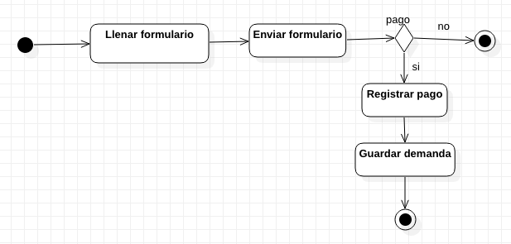

Si utiliza convenciones para diagramas Ad hoc, por favor describirlas aquí
Vista de Física
Se puede utilizar el diagrama UML de despliegue.

Si utiliza convenciones para diagramas Ad hoc, por favor describirlas aquí
Prototipos de interfaces de usuario
Mockups o Bocetos de interfaces graficas para Front-End.
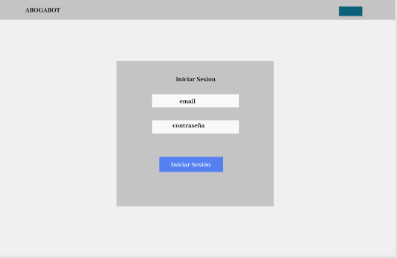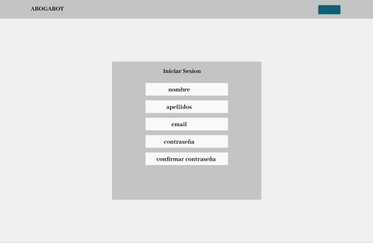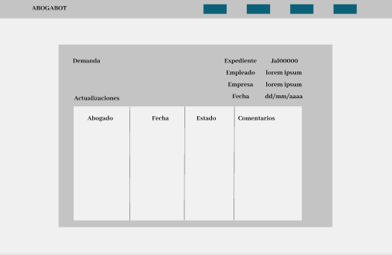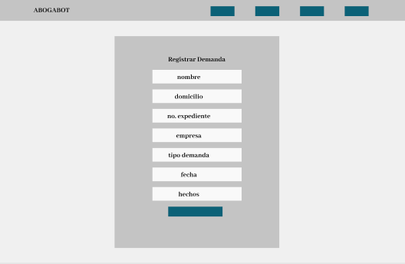

Si utiliza convenciones para diagramas Ad hoc, por favor describirlas aquí
Firmas de aceptación
Nombre |  | Dependencia | Teléfono |  | Firma
Luis Ramos |  | Privada | 221122334445 |  | RamosL.

Nota: En caso de considerar limitado el uso de UML, es posible utilizar diagramas Ad Hoc.

